7. МАТЕМАТИЧКА РЕКРЕАЦИЈА

7. 1. МАГИЧНИ КВАДРАТИ

- Саставити магичан квадрат чији су елементи бројеви 2, 4, 6, 8, 10, 12, 14, 16, 18 ? Колики је карактеристичан збир тог квадрата ?
- Конструисати магичне квадрате чији су елементи:
а) 2, 3, 4, 5, 6, 7, 8, 9, 10 ; b) 6, 7, 8, 9, 10, 11, 12, 13, 14 ;
c) ма којих 9 узастопних природних бројева.
- Конструисати магичне квадрате чији су елементи:
а) 21, 23, 25, 27, 29, 31, 33, 35, 37 ; b) 11, 22, 33, 44, 55, 66, 77, 88, 99 .
- Конструисати магични квадрат (3 x 3) тако да му је карактеристичан збир једнак: а) 24; b) 33; c) 60 ; d) 3к
(к је неки природан број).
- Попунити празна поља у следећим магичним квадратима:
слика уз 658. задатак
- Ако се сваком елементу магичног квадрата дода један те исти број, добијени квадрат је магични. Показати ову особину примером и извести доказ логичким разматрањем.

Математичка рекреација - Магични квадрати

- Ако сваки елеменат магичног квадрата помножи истим бројем добијени квадрат је магични. Показат ову особину са неколико примера и доказати одговарајућим логичим образложењем.
- Постоји ли магични квадрат 3 х 3 чији су елементи природни бројеви, а карактериристичан збир једнак 17.
- Дати су бројеви: 1, 2, 3, 4, 5, 6, 7, 8, 9, 10, 11, 12, 13, 14, 15, 16. Допуни магичне квадрате:

6

12

1

8
15

16

10
13
7

2

14
5
4

11

слика уз 662. задатак
- Конструисати магичан квадрат димензија 4 х 4 тако да његов карактеристичан збир буде: а) 42 ; b) 66 .
- У поља квадрата 5 х 5 уписати 5 јединица, 5 двојки,
5 тројки, 5 четворки и 5 петица, тако да је збир бројева у свакој врсти, колони и дијагонали једнак и да су сви бројеви у оквиру сваког правца различити.
- Конструисати магични квадрат 3 х 3 кога чине девет узастопних природних бројева чији је збир 1998.
- Конструисати магични квадрат 3 х 3 чији је карактери-стичан збир једнак 1998.
- Бројеве 3, 4, 5, 6, 7, 8, 9, 10 и 11 распореди у поља квадрата 3 х 3 тако да је збир бројева у свакој колони, врсти и дијагонали различит.
- Бројеве 1, 2, 4, 8, 16, 32, 64, 128, 256 распоредити у поља квадрата 3 х 3 тако да је производ бројева у свакој врсти, колони и дијагонали једнак.
- Да ли је “збир” два или више магичних квадрата такође магичан квадрат ?

Математичка рекреација - Магични квадрати

ЗАДАЦИ СА МАТЕМАТИЧКИХ ТАКМИЧЕЊА

- Бројеве 3, 4, 5, 6, 7, 8, 9, 10 и 11 распоредити у поља квадрата 3 х 3 тако да је збир бројева у свакој колони, врсти и дијагонали једнак. Колики је карактеристични збир магичног квадрата ? (О - 1989.)
- Конструисати магични квадрат 3 х 3, тако да је његов карактеристичан збир једнак 21. (О - 1988.)
- Празна поља у датом квадрату попунити непарним природним бројевима од 13 до 29 тако да се добије магични квадрат. (О - 1990.)

2
16
6

21

слика уз 672. задатак слика уз 674. задатак
- Конструисати магични квадрат 3 х 3 чији су сви елементи различити, тако да је његов карактеристичан збир једнак 12. (О - 1991.)
- Празна поља у датом квадрату 3 х 3 допунити бројевима 0, 4, 8, 10, 12 и 14 тако да се добије магични квадрат.
(О - 1992.)
- Дати квадрат допунити тако да се добије магични квадрат. (О - 1993.)

20
5
10

21

4
6

14
19

слика уз 675. задатак слика уз 676. Задатак

Математичка рекреација - Магични квадрати

- Дати квадрат допунити тако да се добије магични квадрат. (О - 1994.)
- Бројеве 6, 7, 8, 9, 10, 11, 12, 13 и 14 распореди у поља квадрата 3 х 3 тако да је збир бројева у свакој колони, врсти и дијагонали једнак. Колики је карактеристични збир магичног квадрата ? (О - 1995.)
- Дати квадрат допунити тако да се добије магични квадрат. (О - 1995.)

11

7

5

77

44
99

11

9

слика уз 678. задатак слика уз 679. задатак
- Дати квадрат допу-нити тако да се добије магични квадрат. (О - 1996.)

12

- Дати квадрат допу-нити тако да се добије магични квадрат. (О - 1997.)
15

13
слика уз 680. задатак

7. 2. МАГИЧНЕ СХЕМЕ

- Попунити празна места у таблици тако да је збир ма која три суседна броја у свакој колони или врсти једнак 17.
2
 | 4
 |  |  | 5 |  |  |  |  |  |  | 7
 |  |  |  |  |  |  |  |  |  |  | 9

Математичка рекреација - Магичне схеме
- Попуни празна места у таблици тако да је збир свака четири суседна броја у таблици једнак њиховом производу и једнак броју 8.
- Попуни празна места у таблици тако да је збир свака три суседна броја у таблици једнак њиховом производу.
- Попунити празне кружиће бројевима 1, 2, 3, 4, 5, 6, 7, 8 и 9 тако да је збир бројева на свакој страници троугла једнак:
а) 17 ; b) 20 ; c) 23 (видети слику).
слика уз 684. задатак слика уз 685. задатак
- У празне кружиће уписати бројеве 1, 2, 3, 4, 5, 6, 7, 8, 9, 10, 11, 12 тако да збир бројева на свакој страници троугла буде једнак.
- Празне кружиће (на слици из 684. задатака) попунити са 12 узастопних бројева чији је збир једнак 72, тако да је збир бројева на свакој страници троугла једнак 29.
- Празне кружиће (на слици из 684. задатка) попунити узастопним природним бројевима тако да је збир бројева на свакој страници троугла једнак, при чему је збир свих бројева у троуглу једнак 1998.
- Празне кружиће (на слици из 684. задатка) попунити узастопним природним бројевима тако да је збир бројева на свакој страници троугла једнак 1999.
- У празне кружиће (на слици из 685. задатка) уписати 12 узастопних бројева тако да збир бројева на свакој страници троугла буде 1998.

Математичка рекреација - Магичне схеме

- Дат је једнакостранични троугао странице 3 cm, који је подељен на 9 једнакостраничних троуглова странице 1 cm.
У празна поља датог троугла уписати бројеве 1, 2, 3, 4, 5, 6, 7, 8 и 9, тако да је збир четири броја у сваком од три једнакостранична троугла странице 2 cm једнак (видети слику).

слика уз 690. задатак слика уз 691. задатак
- Девет кружића чине врхове 4 мала и 3 велика једнакостранична троугла. Бројеве 1, 2, 3, 4, 5, 6, 7, 8, 9 распоредити у дате кружиће тако да је збир бројева у врховима сваког од 7 троуглова једнак (видети слику).
- Фигуру састављену од десет нумерисаних квадрата, треба заменити другом, истог облика и састављеном од истих квадрата, али тако да се ниједан квадрат не додирује ни са једним од квадрата са којима се сада додирује (видети слику).
4
2
1
8
9
5
6
3

7
10

слика уз 692. задатак слика уз 693. задатак
- У поља правоугаоника 4 х 3 распоредити бројеве од
1 до 12 тако да су збирови од четири броја у свакој хоризонтали једнаки, а да је највећи број у свакој вертикали једнак збиру преостала два броја (видети слику) .

Математичка рекреација - Магичне схеме

- Поделити дате фигуре на четири подударна дела, тако да је збир бројева у сваком делу један те исти број.
9
4

12
5
14
1
9
16
7
12
5
4
6
11
9
14
8
15
10
2
13
6
11
3
9
10
8
3

слика уз 694. задатак

ЗАДАЦИ СА МАТЕМАТИЧКИХ ТАКМИЧЕЊА

- Попуни празна места у таблици тако да је збир свака три суседна броја у таблици једнак 15. (О - 1988.)
5 |  |  |  |  |  |  | 6
- У кружиће на датој слици уписати бројеве 1, 2, 3, 4, 5, 6, 7, 8 тако да је збир бројева у теменима шрафираних троуглова 14, а у теменима нешрафираних троуглова 13. (О - 1989.)

слика уз 696. задатак слика уз 697. задатак
- У кружиће на слици уписати бројеве 1, 2, 3, 4, 5, 6, 7 и 8 тако да се два узастопна броја не налазе у кружићима који су повезани дужима (М - 1982.)

Математичка рекреација - Магичне схеме

- У дату таблицу уписати бројеве тако да је њихов збир у свака три суседна поља по хоризонтали и вертикали једнак 12.
(О - 1993.)
5
1
6
2
- Попунити празне кружиће бројевима 1, 2, 3, 4, 5, 6, 7, 8 и 9 тако да је збир бројева на свакој страници троугла једнак. (О - 1997.)
слика уз 699. задатак
- У поља дате траке уписати природне бројеве тако да је производ свака три суседна броја једнак 30. Колико различитих решења има ? (О - 1998.)

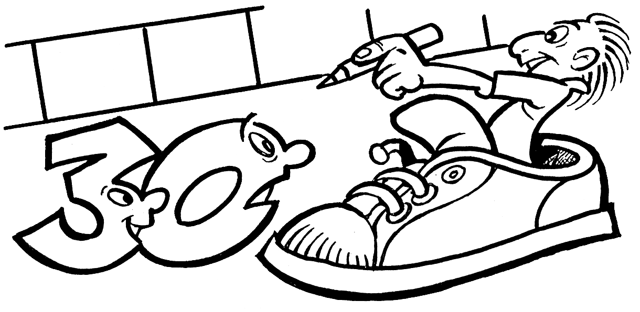 |  |  | 5

Математичка рекреација - Математичке укрштенице

7. 3. МАТЕМАТИЧКЕ УКРШТЕНИЦЕ

- У поља дате математичке укрштенице уписати одговарајуће бројеве (у свако поље само један број) према следећим подацима:

Водоравно: 1) Најмањи петоцифрен број написан цифрама 0, 1, 2, 3, 4 ; 6) Најмањи природан број ; 7) Површина правоугаоника чије су странице 7 и 61 ; 8) Вредност израза х⋅х⋅х⋅х ако је х нај-мањи паран природан број ; 10) Природан број који је дељив са
6 и са 11 ; 11) Најмањи непаран троцифрен број ; 13) Број који као сабирак не утиче на вредност збира ; 14) Производ два узастопна природна броја .
1 | 2 | 3 | 4 | 5
6 |  | 7
8 | 9 |  | 10
11 |  | 12 |  | 13
14 |  |  | 15
Усправно: 1) Производ бројева 41 и 271 ; 2) Производ ма ког боја са нулом ; 3) Запремина квадра чије су ивице 2, 3 и 4 ;
4) Две трећине од 489 ; 5) Број квадратних метара у 476 ари ;
9) Производ две десетице и три десетице ; 12) Најмањи двоци-френ број записан једнаким цифрама .
- У поља дате математичке укрштенице (из претходног 701. задатка) уписати одговарајуће бројеве према следећим подацима:
Водоравно: 1) Број који се једнако чита с лева на десно и с десна у лево ; 6) Број који као чинилац не утиче на вредност производа ; 7) Три узастопне цифре ; 8) Збир цифара тог броја је 2 ;
10) Природан број који је дељив са 2 и са 37 ; 11) Површина квадрата странице 11 ; 13) Разлика два једнака броја ; 14) Колико три сата имају секунди .

Математичка рекреација - Математичке укрштенице

Усправно: 1) Број коме су све цифре једнаке ; 2) Најмањи природан број који је дељив са 4 ; 3) Производ два најмања узастопна природна броја од којих је један дељив са 3, а други
са 4 ; 4) Површина правоугаоника чије су странице 19 и 23 ;
5) Број литара у 144 хектолитра ; 9) Производ два најмања парна различита двоцифрена природна броја ; 12) Обим једнако-страничног троугла чија је страница 6 ; 15) Количник при дељењу 0 са 1999. .
- У поља датог квадрата упиши одговарајуће бројеве служећи се следећим подацима:
Водоравно: 1) Највећи паран петоцифрен природан број;
6) Површина квадрата странице 6; 8) Збир првих 100 природних бројева ; 9) Производ бројева 13 и 18 ; 10) Најмањи троцифрен број ; 11) Запремина коцке ивице 7 ; 12) Основа декадног бројевног система ; 13) Половина најмањег четвороцифреног броја ; 14) Број који је истовремено и збир и производ два једнака броја; 15) Разлика два једнака броја ; 16) Најмањи непаран троцифрен број ; 17) Обим квадрата странице 6 ; 18) Број секунди у 3 минута ; 19) Површина квадрата чија је страница 12 ;
20) Највећи непаран број седме стотине ; 21) Површина
99 квадратних плочица чија је страница 6 ; 22) Запремина квадра чије су ивице 3, 4 и 6 ; 23) Решење једначине х + 21916 = 100000.

1 | 2 | 3 | 4 | 5 |  | 6 | 7
8 |  |  |  |  | 9
10 |  |  |  | 11
12 |  |  | 13 |  |  |  | 14
15 |  | 16 |  |  |  | 17
 | 18 |  |  |  | 19
20 |  |  |  | 21
22 |  |  | 23

Математичка рекреација - Математичке укрштенице

Усправно: 1) Количник броја 665770 и броја 7 ; 2) Произвид 9 и 10 десетица ; 3) Половина броја који означава последњу годину 19. века ; 4) Производ два узастопна природна броја ; 5) Две петине од 20 ; 6) Трећина највећег троцифреног броја ; 7) Број који је дељив са 8 ; 9) Обим једнакостраничног троугла чија је страница 80 ; 11) Најмањи непаран број четврте стотине ;
13) Запремина 4 коцке чија је ивица 5 ; 14) Пет једнаких цифара ; 16) Број цифара потребан да се нумерише књига од 99 страна ; 17) Четири узастопне парне цифре ; 18) Број могућих плесних парова на балу на коме има 16 плесачица и 12 плесача;
19) Површина коцке ивице 5 ; 20) Две суседне цифре ;
21) Најмањи паран природан број дељив са 19 ; 23) Број дана у недељи .
- Покушај да по узору на претходне укрштенице самостално конструишеш облик и своје примере бројевних укрштеница.

7. 4. МАТЕМАТИКА ПАЛИДРВАЦА
- Направити од палидрваца следеће “једнакости” :
- IV – II = V ;
- VI – X = IV ;
- VI – VI = XI ;
- VI – IV = XI ;
- VII = V – I ;
- VIII – II = IX ;
- X + X = I ;
- X = VII – III ;
- XI + V = V ;
- XII + IX = II ;
- XIII = VII – VI ;
- III – II = IV
Како ниједна од датих “једнакости” није тачна, треба померити само једно палидрвце и добити тачну једнакост. Како ? Колико решења има сваки од задатих проблема?
- У једнакости од палидрваца III – II = I, преместити једно палидрвце тако да се се опет добије једнакост.

Математичка рекреација - Математика палидрваца

- Од 9 палидрваца направити 100. На колико начина се то може учинити ?
- Распоредити 8 палидрваца тако да се добију два подударна квадрата.
- Распоредити 10 палидрваца тако да се добију два неподударна квадрата.
- Распоредити 12 палидрваца тако да се добије:
а) 3 квадрата ; b) 5 квадрата.
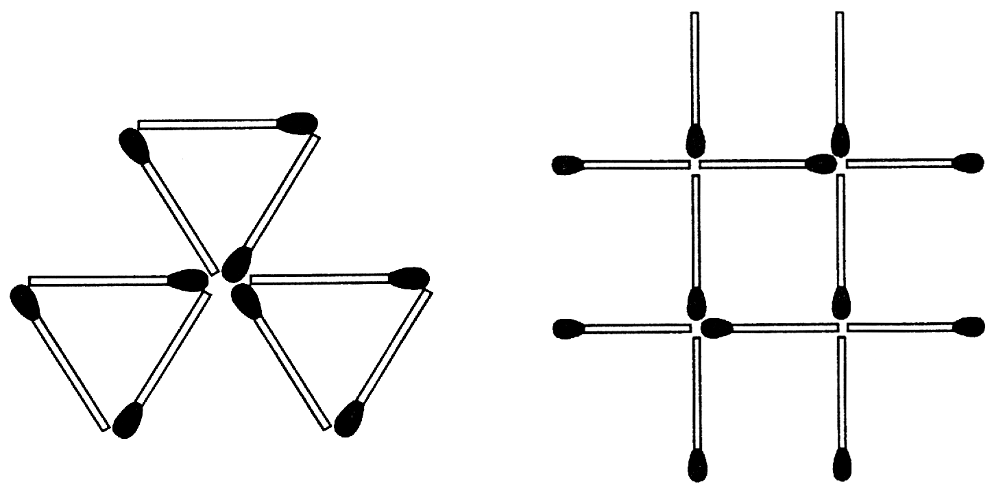
- Од 9 датих палидрваца (на слици) преместити 3 да би се добила три подударна четвороугла.
слика уз 711. задатак слика уз 712. задатак
- Преместити три палидрвца да би се добила три подударна квадрата (видети слику).
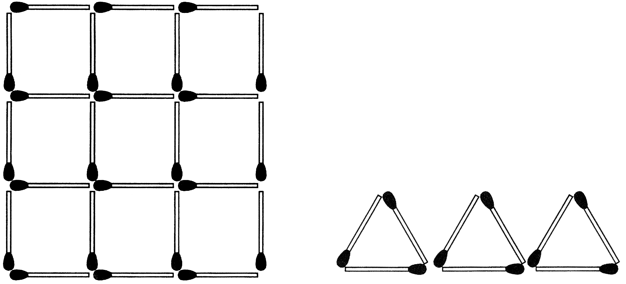
- Од 24 палидрвца направљено је 9 квадрата. Уклонити 8 палидрваца, тако да преосталих 16 образују: а) два квадрата ;
b) четири квадрата (видети слику) .
слика уз 713. задатак слика уз 714. задатак

Математичка рекреација - Математика палидрваца

- Од 9 палидрваца направљена су три једнакостра-нична троугла. Преместити: а) 2 палидрвца да се добију два једнакостранична троугла ; b) 3 палидрвца да се добије пет једнакостраничних троуглова (видети слику) .
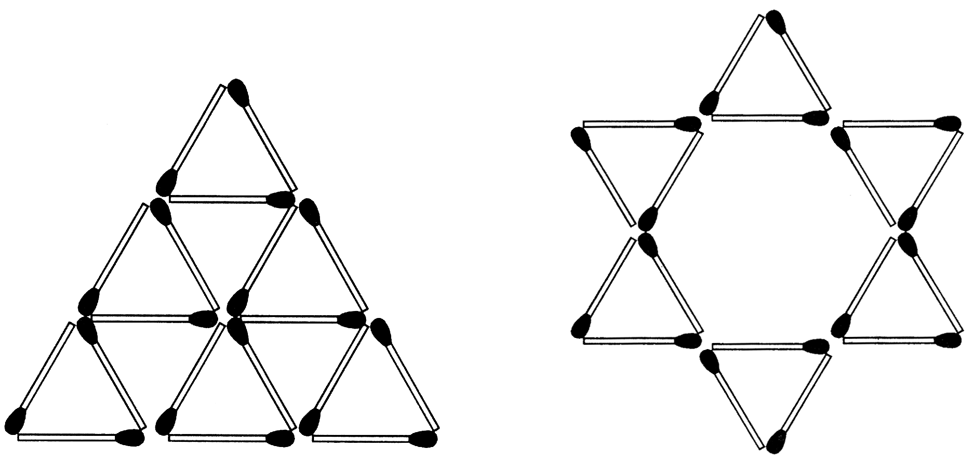
- Треба уклонити 5 палидрваца да би остало 5 једнако-страничних троуглова (видети слику).
слика уз 715. задатак слика уз 716. задатак
- Преместити 6 палидрваца да се добије 6 подударних четвороуглова (видети слику).
- Преместити 4 палидрвца тако да се од 5 добију четири
подударна квадрата (видети слику).
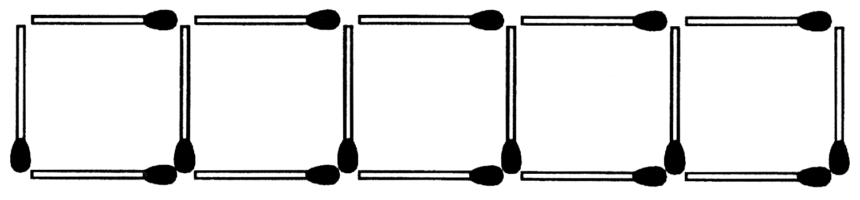
слика уз 717. задатак
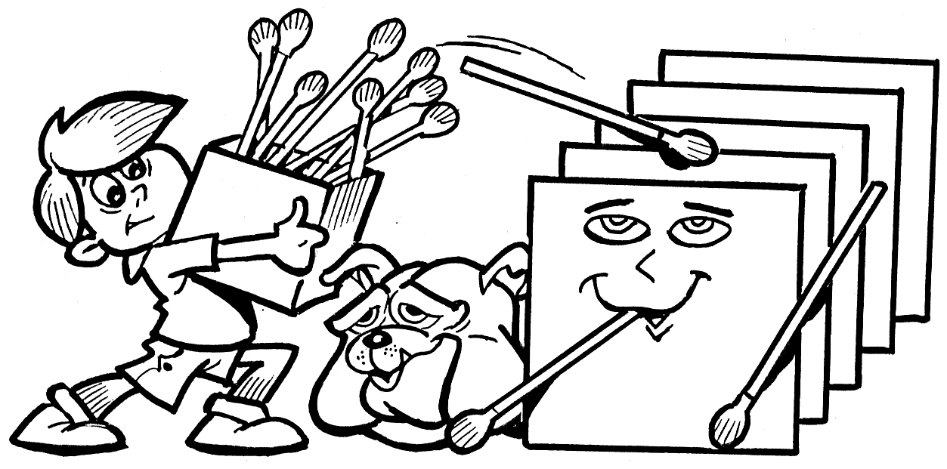

Математичка рекреација - Танграм

7. 5. ТАНГРАМ

Танграм је математички мозаик који се састоји од
7 фигура разних облика и разних величина: по два велика
(1 и 2), два мала (3 и 4) и један средњи (5) једнакокрако-правоугли троугао, један квадрат (6) и један паралелограм (7). Ако се правилно саставе, дате фигуре дају квадрат.
- Направи танграм од картона величине 10 cm x 10 cm .
- Растави танграм на делове, а затим га састави:
а) уз помоћ слике ; b) без помоћи слике .

слика уз 718 и 719. задатак слика уз 720. задатак
- Користећи све делове танграма саставити фигуре на претходној слици (правоугаоник и једнакокрако-правоугли троугао).
- Користећи све делове танграма направити шаховске фигуре дате на наредној слици.

слика уз 721. задатак

Математичка рекреација - Танграм

- Користећи све делове танграма направити гео-метријске фигуре дате на наредној слици.

слика уз 722. задатак

7.6. МАТЕМАТИЧКЕ ИГРЕ

- Играч А замишља један природан број. Играч В му задаје четири различите рачунске операције са тим бројем и на крају тражи резултат. Може ли играч В, на основу броја добијеног после те четири операције, да одреди који је број замислио играч А. Објасни на једном примеру технологију погађања.
- На листу хартије два играча означавају 8 тачака, тако да оне граде осмоугао. После тога они наизменично спајају те тачке дужима. Сваком играчу је дозвољено да споји било које две већ неспојене тачке, али тако да настала дуж не сече претходно добијене дужи. Игру губи онај играч који не може да изведе исправан потез. Може ли један од играча, ако игра на одређен начин, увек победити ?
- На столу су три гомилице и у свакој од њих једнак број жетона. Сваки, од двојице играча, када је на потезу, узима са само једне, било које гомилице, колико хоће и може жетона. Победник је онај који са стола узме последњи жетон. Постоји ли стратегија играња, која једног од играча сигурно води ка победи ?

Математичка рекреација - Математичке игре

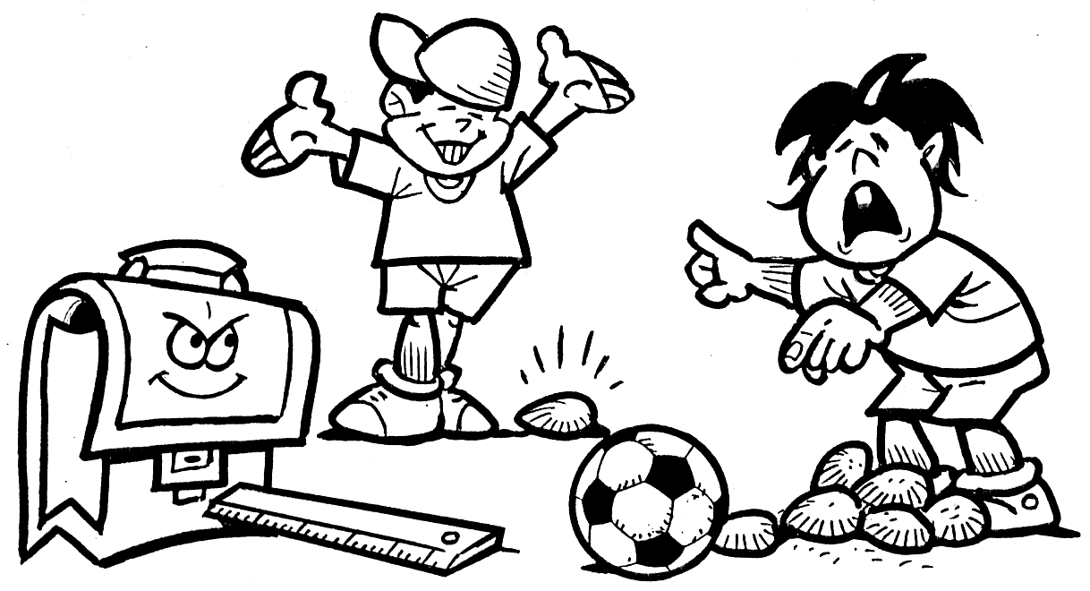
- Са било које од две хрпе каменчића двоје на смену узимају колико год хоће камичака. Побеђује онај од њих који узме последњи каменчић. Одредити победничку стратегију за играча који може по свом избору, било да почне игру, било да уступи први потез свом ривалу.

- Дат је низ бројева 1 2 3 ... 98 99 100. Двоје на смену уписују између датих бројева знаке + и ⋅ , тако што се жељени знак може уписати на било које слободно место. Игра се одвија док се не попуне сва слободна места. Ако је коначан резултат непаран број , онда је победник први играч, а ако је тај резултат паран број, онда је победник други играч. Може ли један од играча играти тако да стално побеђује ?

